function show_three($V)
{
$V['pid'] = 0; // это означает, что «дерево» будет отображаться с самого первого уровня
$body = '
<style>
.level_0 { padding-left: 10px; }
.level_1 { padding-left: 20px; }
.level_2 { padding-left: 30px; }
.level_3 { padding-left: 40px; }
.level_4 { padding-left: 50px; }
</style>
<br>
'.get_child($V);
return $body;
}

function get_child($V)
{
// Получаем все элементы которые являются «наследниками» текущего элемента
$sql = 'SELECT * FROM `categoryes` WHERE `pid` = "'.$V['pid'].'"';
$result = mysql_query($sql);
if(@mysql_num_rows($result)>=1)
{
while($list = mysql_fetch_array($result))
{
// Переменной $V['pid'] переприсваивается идентификатор текущего элемента
$V['pid'] = $list['id'];
$body .= '<span class="level_'.$list['level'].'">'.$list['title'].' </span><br>'.get_child($V);
}
}
return $body;
}
Структура и данные БД «categoryes»
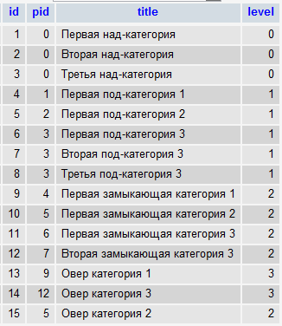
id — идентификатор, ключевое поле;
pid — идентификатор «родителя»;
title — название категории;
level — уровень вложенности, необязательное поле, но для более легкого представления данных — рекомендую;
Результат:
